BUEN DIA QUERIDAD FAMILIAS
Señores padres de familia:
Teniendo en cuenta las nuevas disposiciones del gobierno nacional donde ratifica que la cuarentena para el sector educativo va hasta una nueva directiva ministerial; retomamos el trabajo del proyecto “Aprendo en casa”. Las maestras de transición reiteramos nuestro compromiso de acompañamiento y asesoría, comunicándonos diariamente por los grupos de WhatsApp, llamadas telefónicas y videollamadas. Recibiendo las fotos y los videos como evidencia del aprendizaje de sus hijos.
Sea este el momento para agradecerles el gran compromiso que han tenido con sus hij@s desde el día 16 de marzo del 2020 hasta el día hoy en el proyecto “ Aprendo en casa” direccionado desde la secretaria de educación del distrito, por su paciencia y entrega cada día con su hij@ y estar a la vanguardia cada día en la realización de las actividades programadas para sus hij@s desde la motivación de querer un mejor futuro para ell@s, y así han encontrado dentro de ustedes mismos una maravillosa fortaleza que les ha hecho sacar a flote la grandeza que tienen para querer y cuidar a sus hij@s como unos excelentes padres. ¡¡¡FELICITACIONES!!!
Importante recordarles que con el proyecto “Aprendo en casa” se quiere continuar el proceso educativo de sus hijos y a la vez cuidar de la familia, por esta razón se recuerdan estos importantes ítems.
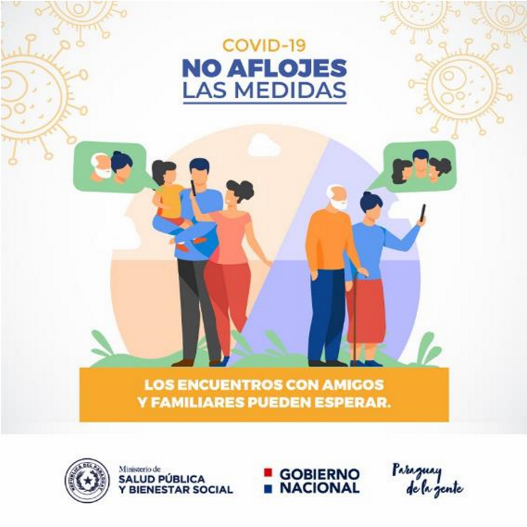

- Únete a la campaña yo me quedo en casa (No visitas, no ir a sitios públicos, no restaurantes, no viajes, no reuniones, no parques, no aglomeraciones, no saludar de mano, no abrazos) esto con el fin de cuidar la salud de todos los miembros de la familia.
- Recomendamos el protocolo de lavado de manos cada tres horas y al hacer uso del baño aplicar gel antibacterial después de lavarse las manos.
- Querida familia, recuerden que lo primordial es el cuidado y protección de los niños y niñas, por lo tanto, deben quedar bajo el cuidado de personas de su confianza, que garanticen sus derechos y su desarrollo integral.
- Papitos y mamitas conserven la tranquilidad y la calma en todo momento, pero más aún cuando están ayudando a los niños y a las niñas a realizar las actividades, disfruten este momento que nos presentó la vida. De estar unidos como familia, como padres e hijos. Mil y mil bendiciones.

HORARIO DE TRABAJO SEMANA DEL 03 AL 06 DE NOVIEMBRE DEL 2020.
Nota: Todos los niñ@s deben escribir su nombre con lápiz negro en la parte inferior de las guías que están en los libros. Puedes mirar la portada de tus cuadernos o el cartel con tu nombre que tu profesora envió a la casa como guía de como debes escribir tu nombre; diariamente repasará lectura y escritura con las consonantes que están viendo.

MARTES 03 DE NOVIEMBRE

Primera actividad:
Observa el siguiente video y luego ve a la página 81 del libro “Áreas integradas” y realiza la actividad.

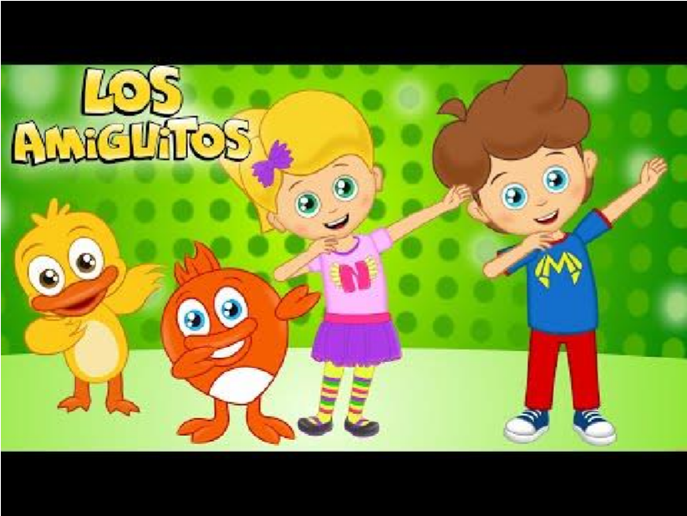
https://www.youtube.com/watch?v=zxbmHsNdpkM&feature=youtu.be

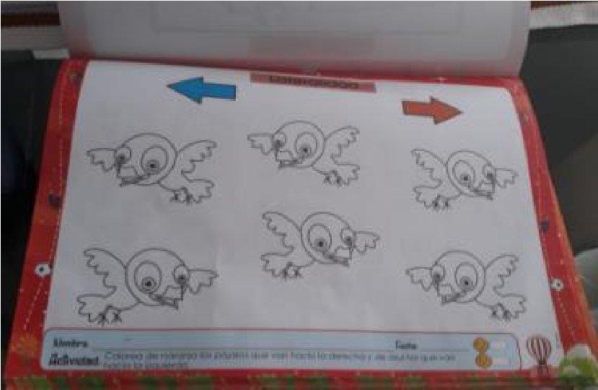
Segunda actividad: Áreas Integradas
Observa atentamente el siguiente video y luego ve a tu libro “áreas integradas” página 82 y realiza la actividad.

https://www.youtube.com/watch?v=un1XcRM6HWA&feature=youtu.b e

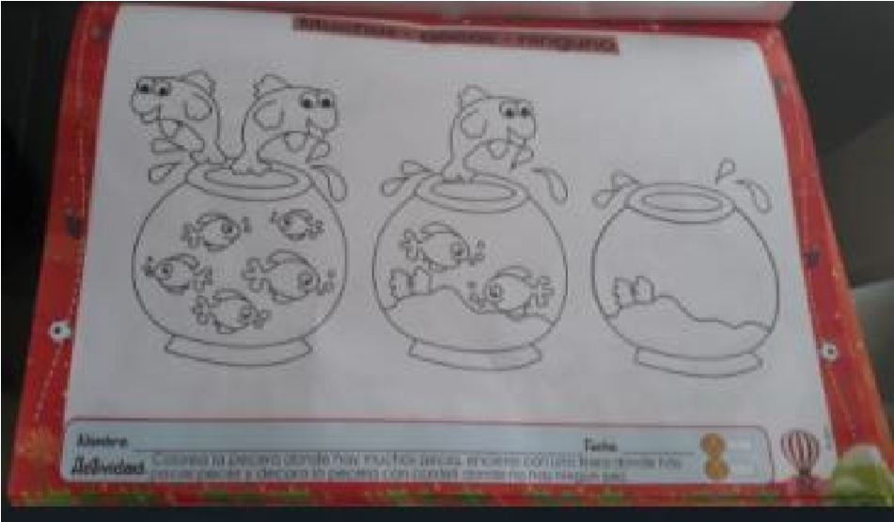

Tercera actividad: Áreas Integradas
Ve a tu libro “áreas integradas” y realiza la actividad de la página 87.
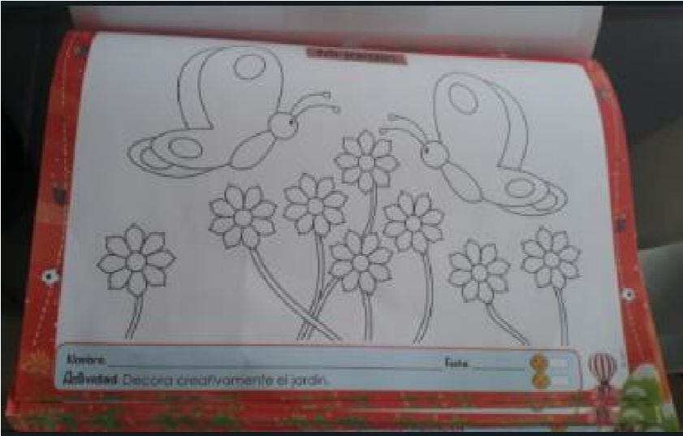

MIÉRCOLES 04 DE NOVIEMBRE
Primera Actividad: Áreas integradas
Observa atentamente el siguiente video y luego ve a tu libro “áreas integradas” página 88 y realiza la actividad.
https://www.youtube.com/watch?v=7pOo4_7zTh4&feature=youtu.be

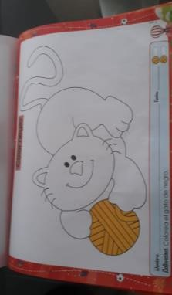

Segunda actividad: Áreas integradas.
Busquemos el camino que ayuda al conejito a llegar a su rica zanahoria.
Ve a tu libro “Áreas integradas” página 90 y realiza la actividad.
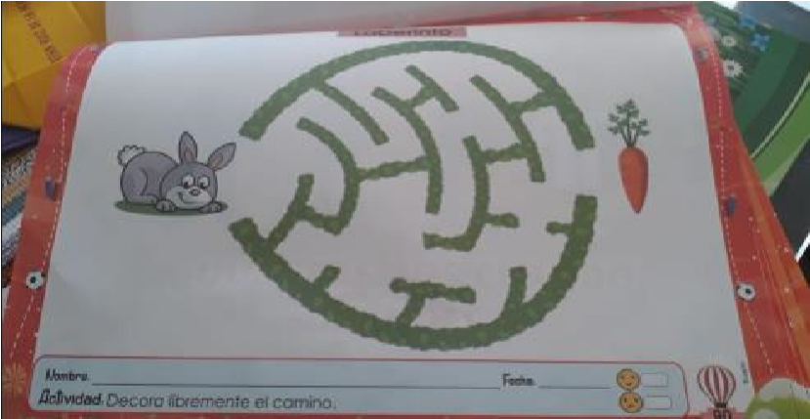

Tercera actividad: Áreas integral

Observa atentamente el siguiente video y luego ve a tu libro “Áreas integradas” página 93 y realiza la actividad.

https://www.youtube.com/watch?v=0x72PI3OHqk&feature=youtu.be

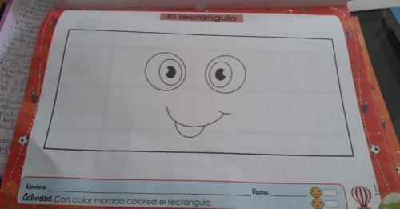

JUEVES 05 DE NOVIEMBRE

Primera actividad:
Observa atentamente el siguiente video y luego ve a tu libro “Áreas integradas” página 95 y realiza la actividad.
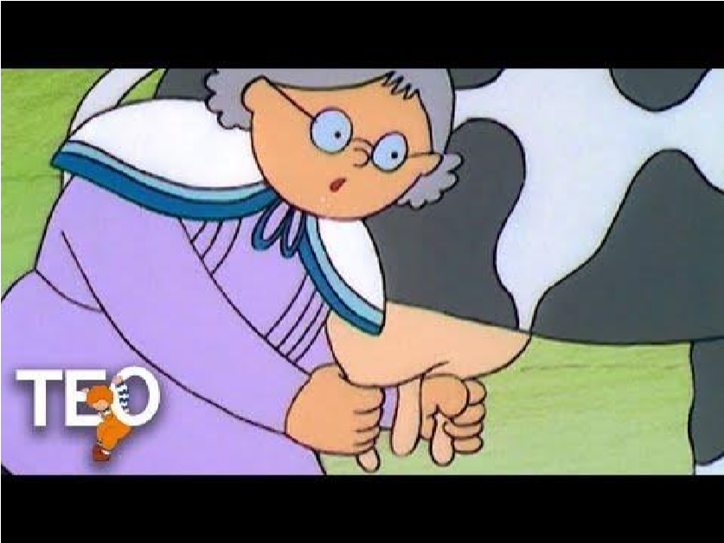
https://www.youtube.com/watch?v=bYSOTBtquXE&feature=youtu.be
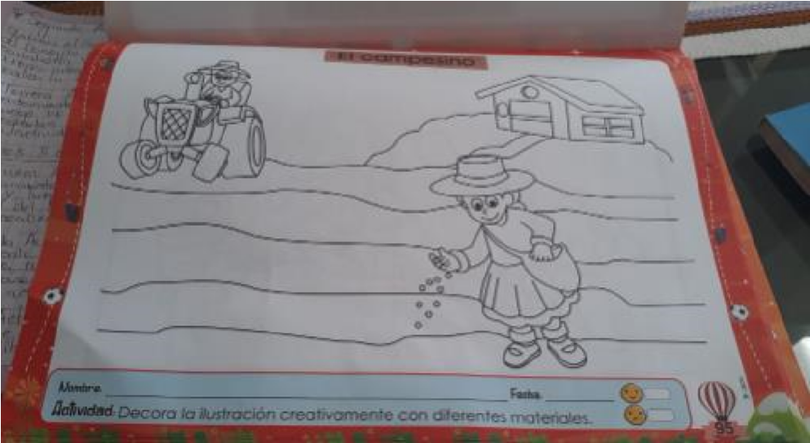

Segunda actividad: Áreas integradas.
Observa atentamente el siguiente video y luego ve a tu libro “Áreas integradas” página 98 y realiza la actividad.
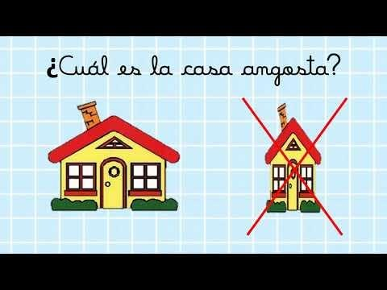
https://www.youtube.com/watch?v=si_MYYv7mcU&feature=youtu.be
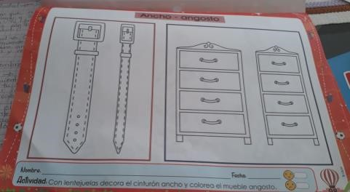
Tercera actividad: Áreas Integradas
Observa atentamente el siguiente video y luego ve a tu libro “Áreas integradas” página 99 y realiza la actividad.
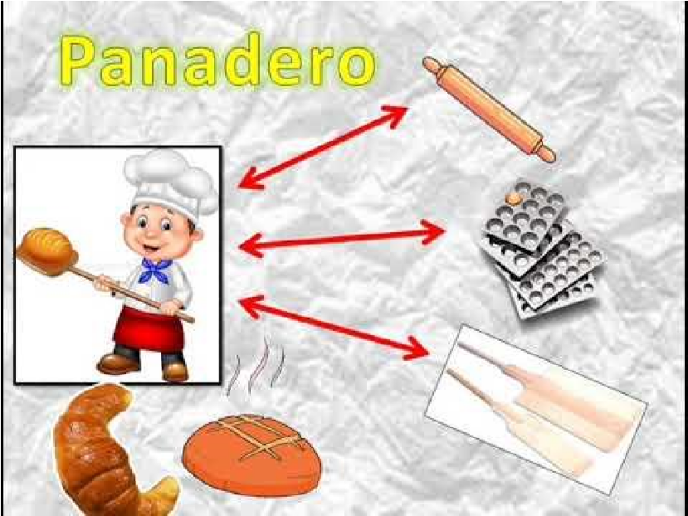
https://www.youtube.com/watch?v=f1zXz4kR93M&feature=youtu.be
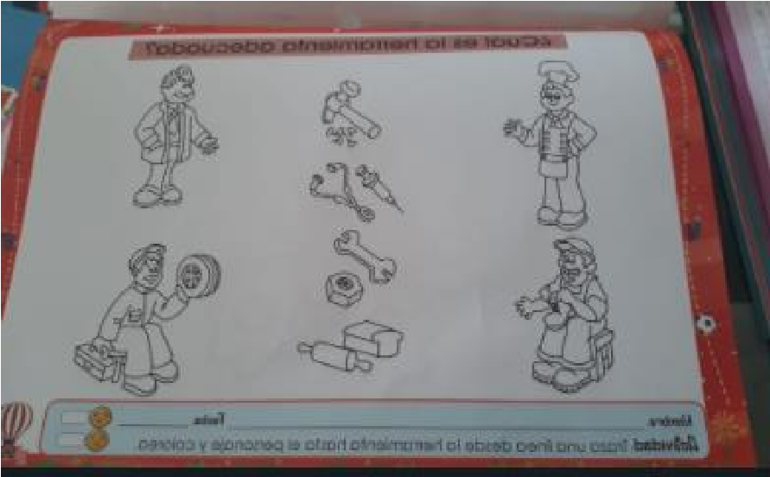

VIERNES 06 DE OCTUBRE
Primera actividad: Áreas Integradas
Observa atentamente el siguiente video y luego ve a la página 100 del libro “Áreas integradas” y realiza la actividad.
https://www.youtube.com/watch?v=RaDvlcIJ6ic&feature=youtu.be

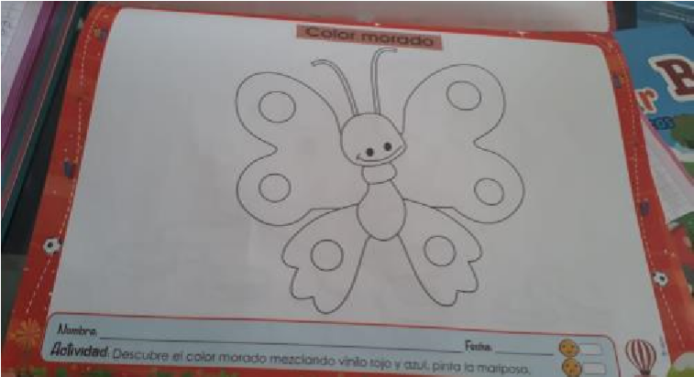

Segunda actividad: Áreas integradas
Observa atentamente el siguiente video y luego ve a la página 101 del libro “Áreas integradas” y realiza la actividad.
https://www.youtube.com/watch?v=gqtojhFaSlE&feature=youtu.be
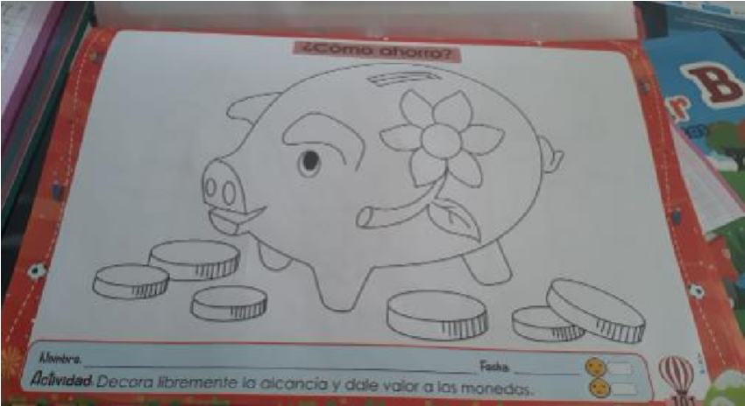

Tercera actividad: Áreas integradas
Observa atentamente el siguiente video y luego ve a la página 102 del libro “Áreas integradas” y realiza la actividad.
https://www.youtube.com/watch?v=5NmOtbIGAZA&feature=youtu.be

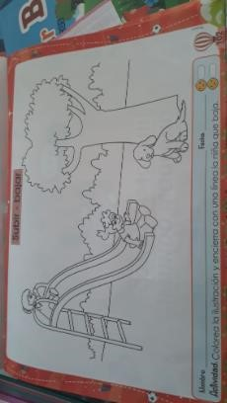

MAROSIL GOMEZ 01
RUBIA GUGNARA 02
BLANCA NUBIA MARTINEZ 03
VICKY MENDOZA 04

